Woodpecker使用手册

目录

目录 1

使用概述 2

配置参数 2

框架配置参数 3

CEDAR编译参数 3

CEDAR集群配置参数 3

编写测试案例 4

语法关键字 4

简单例子 5

运行 5

# 使用概述

第一步，配置参数；第二步编写测试案例及相关；第三步运行。

框架配置参数所在文件夹为config

测试案例所在文件夹为test_case

理想结果集所在文件夹为ideal_result_set

数据库实例所在文件夹为database_instance

# 配置参数

共有：框架配置参数、CEDAR编译参数、CEDAR集群配置参数三类。每种参数都需要配置。

## 框架配置参数

框架配置参数文件位于config目录下，名为Woodpecker.conf。标红参数需自定义，其余参数不推荐更改。

|  |
| --- |
| 框架配置参数文件实例 |
| database = cedar ## 待测试的数据库产品名称，大小写均可，如MySQL、PostgreSQL  server_user_name = xlzhang ## 运行过程中使用到的服务器账户  server_password = 123456 ## 服务器账户的密码  test_environment_config_path = "./config/" ## CEDAR编译参数文件和CEDAR集群配置参数文件所在目录  test_case_path = "./test_case/" ## 存放测试案例文件的目录  ideal_result_set_path = "./ideal_result_set/" ## 存放理想结果集文件的目录  database_instance_path = "./database_instance/" ## 存放数据库实例文件的目录  stress_path = "./stress_test/" ## 存放压力测试相关文件的目录  woodpecker_IP = 10.11.1.190 ## woodpecker不运行在服务器时不需配置  report_path = "./" ## 存放案例报告和压测性能报告的目录  proxy_info = socks5, “58.198.176.92”, 10810, null, null ## 可选：socks5代理服务器  -------------------------------------------------------------------------------------------------------------------  retry_count = 0 ## 每个测试案例失败重试的最多次数  default_or_not = false ## true则执行所有测试案例组，false则执行下面参数指定的测试组  case_group_name = decimal_function_1cluster ## 指定执行的测试案例组，多个组别以逗号分隔 |

## Cedar编译参数

文件名：Cedar_compile.conf，默认位于config目录下。

|  |
| --- |
| 编译配置文件实例 |
| database_user = admin ## 数据库账户  database_password = admin ## 数据库账户的密码  src_path = “10.11.1.195@/home/xlzhang/git/oceanbase_alibaba” ## 待编译的CEDAR源码路径，@前为IP，后为绝对路径  make_path = “10.11.1.195@/home/xlzhang/OB” ## 编译CEDAR的make install路径，需要将编译后的源码放置的位置，后续程序会进入此目录启动CEDAR  core = 20 ## 编译使用的CPU核心数  compile_tools = true ## true则编译CEDAR里的tools  connection_port = 22 ## 默认值，不推荐更改，SSH连接端口 |

## Cedar集群配置参数

集群配置文件位于config目录下（如果框架配置文件里没有更改路径），需使用者自行创建，文件名格式：xxx.conf，xxx表示某个测试案例组的名称。

|  |
| --- |
| 集群配置文件实例 |
| deploy_path = “/home/xlzhang/” ## 每台服务器上的CEDAR部署路径  log_path = “/home/xlzhang/logs/” ## 测试案例执行不通过时CEDAR日志转储目录  cedar_port = RS:14500; UPS:14700,14701; CS:14600; MS:14800,14880; LMS:14900,14990  ## 190为主集群  10.11.1.190 = RS | UPS | CS | MS ## 第一个RS为主集群，剩余的RS为备集群。等号左边为IP地址，右边为相应IP地址部署启动的CEDAR server  10.11.1.191 = CS | MS ## 两个RS之间的所有server均属于第一个RS的集群  ## 191为备集群  10.11.1.191 = RS | UPS | CS | MS  10.11.1.192 = CS | MS  10.11.1.194 = CS | MS  ## 193为备集群  10.11.1.193 = RS | UPS | CS | MS |

cedar_port中冒号前为server类型，冒号后为此server类型对应的端口，各server类型间以分号分隔。UPS的第一个数字是-p的端口，第二个数字是-m的端口，MS的第一个数字是-p的端口，第二个数字是-z的端口，LMS的第一个数字是-p的端口，第二个数字是-z的端口。

# 编写测试案例

每个测试案例须归属于某个测试案例组，案例文件名格式：xxx.case。如test.case属于decimal_function_1cluster组。测试案例里每个语句必须以分号结尾。

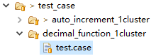 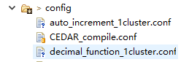

测试案例组：可根据测试功能的不同设置不同的测试案例组，每组拥有唯一标识，如图中的decimal_function_1cluster即是针对decimal的单集群功能测试组的标识，每个案例组必须有同名对应的CEDAR集群配置文件，如图中的decimal_function_1cluster.conf。案例中使用到的DBI和IRS（详见Woodpecker语法指南）文件，必须位于DBI和IRS目录下的同名（如decimal_function_1cluster）文件夹内。

 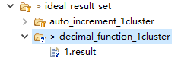

## 语法关键字

以下为关键字表格，具体每个关键字的详细使用方式可参考《Woodpecker语法指南》。

关键字表格

|  |  |
| --- | --- |
| 关键字 | 说明 |
| GET_CONN[ *ms_category* ] | 获取MS链接 |
| GET_STAT[ *connection_name* ] | 获取SQL执行器 |
| GET_PSTAT[ *connection_name; “sql”; data_type* ] | 获取预编译SQL执行器 |
| GET_CSTAT[ *connection_name; “sql”; data_type* ] | 获取存储过程SQL执行器 |
| SQL[ *“sql”; stat_name; type* ] | SQL语句 |
| PSQL[ *pstat_name; type; variables|value* ] | 预编译SQL语句 |
| CSQL[ *cstat_name; type; variable|value param_type* ] | 存储过程SQL语句 |
| TX[ *connection_name; tx_id* ] | 事务 |
| VERIFY[ *variable1; variable2; relation_operator* ] | 验证结果集 |
| SLEEP[ *number; time_unit* ] | 暂停时间 |
| ST[ *number1; number2* ] | stress test压力测试 |
| IMPORT_DBI[ *“dbi_name”* ] | 导入测试场景 |
| CLEAR_DBI[ *“dbi_name”* ] | 清空测试场景 |
| IMPORT_IRS[ *“result_name”; variables* ] | 结果集导入 |
| SYS[ *sys_statement; ip_address* ] | 系统功能 |
| DEF_PROC[ *str_variable; stat_name* ] | 定义存储过程 |
| CONTAIN[ *str_variable|“string”; str_variable|“string”; variable|number*] | 检测源字符串中是否有指定数量的字符串匹配 |
| if( *condition* ){} else{} | 分支 |
| while( *number* ){} | 循环 |
| ## | 注释 |
| ERROR | 此案例错误 |
| CAL[ *expression* ] | 计算表达式 |

## 简单例子

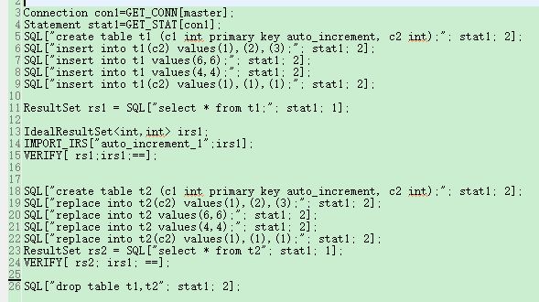

# 运行

Woodpecker可在Windows和Linux下运行，要求Java1.8运行环境（JRE 1.8）。linux上运行时进入woodpecker目录，修改好配置参数，写好测试案例，理想结果集准备好之后开始运行，运行方式为：java –jar woodpecker.jar [ options ]

常用options：

-edit_mode：数据库已经开启，只需要运行测试案例即可

-deploy_only：只会部署开启CEDAR数据库，不会执行测试案例

以下是运行参数（options）：

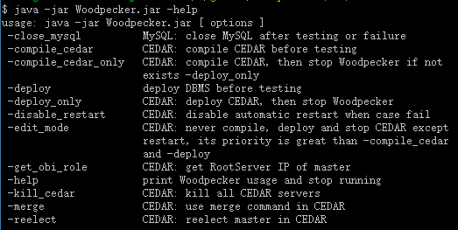

运行结束时，会在项目根目录下（如果没有修改框架配置文件里的路径）生成case_report.md文件，是此次运行测试案例的统计结果。

Java1.8升级方法：

scp –r xlzhang@10.11.1.198:~/ jdk1.8.0_131 .

密码：123456

然后修改自己用户下.bashrc文件

修改JAVA_HOME和PATH变量

export JAVA_HOME=~/ jdk1.8.0_131

export PATH=$JAVA_HOME/bin:$PATH